

ANÁLISIS Y DISEÑO DE SISTEMAS I
Guía de aprendizaje 2.1
sistemas de información

unidad 2 sistemas de información
2020
Autor de contenidos: Carlos Neil
OBJETIVOS

Comprender y aplicar los conceptos principales de sistemas en general y sistemas de información en particular.
PALABRAS CLAVE
sistema, propiedades de los sistemas, sistemas de información, descomposición funcional

Preguntas

- Explique el concepto de dato e información.
- ¿Por qué diferenciamos dato de información?
- ¿Cuáles son los atributos de la información? Desarrolle.
- Explique las diferencias entre las dos definiciones cuantitativas y cualitativas dadas sobre la información.
- En no más de 7 líneas sintetice el origen de la teoría general de sistemas y enuncie ¿Quién es considerado su mentor?
- ¿Por qué son importantes los conceptos de sistemas en el análisis y diseño de sistemas de información?
- ¿Por qué es difícil la determinación de los límites en los sistemas de información?
- ¿Para qué es importante el concepto de sistema cerrado?
- ¿Por qué un sistema de soporte de decisión no debería tomar decisiones?
- ¿Qué habría que cambiar para que un sistema de soporte de decisiones pudiera tomar decisiones?
- ¿A qué se refiere con descomposición funcional en un sistema?
- ¿Cuáles son las características de los Sistemas?
Ejercicios
- Proponga tres ejemplos de estructuras de datos. Justifique.
- ¿Cómo estas estructuras de datos son transformados en información?
- Dé ejemplos de los atributos de la información en un sistema de información real
  - Objetivo
  - Forma de representación.
  - Frecuencia.
  - Redundancia.
  - Costo.
  - Valor.
  - Densidad.
- Explique el concepto de acoplamiento y cohesión con un ejemplo.
- Proponga ejemplos para cuatro diferentes definiciones de sistemas.
- De ejemplos de sistemas abiertos y cerrados.
- Para cada uno de los siguientes casos, proponer tres ejemplos de:
  - Sistemas hechos por el hombre que no son automatizados.
  - Sistemas no automatizados que usted considera que podrán ser automatizados en el corto plazo.
- Seleccione un sistema automatizado y descríbalo en términos de entrada, proceso y salida. Enuncie claramente su objetivo.
- Para cada uno de los siguientes sistemas proponga tres ejemplos.
  - Sistemas naturales físicos y vivientes.
  - Sistemas artificiales automatizados y no automatizados
- Dé un ejemplo de:
  - Sistemas en línea
  - Sistemas en tiempo real
  - Sistema basado en el conocimiento
- Defina entrada, proceso y salida de los siguientes sistemas:
  - Evaluación de alumnos
  - Facturación automatizada de un restaurante
- Considere una computadora como un sistema (utilice bibliografía específica).
  - Divídalo en subsistemas
  - Defina los limites e interfaces entre los subsistemas
- El colegio de nivel medio “Nueva Escuela”, fundado hace 25 años por sus actuales dueños (dos socios), tiene aproximadamente 400 alumnos que pagan un promedio de $100 mensuales. Actualmente cuentan con tres divisiones de 1° a 4° año y dos en 5°. Tiene un cuerpo de profesores curriculares, además de profesores de actividades extra programáticas. El personal directivo esta formado por: un director, un vice director, un secretario, un jefe de preceptores, cinco preceptores. Además, dos porteros (uno en cada turno) y dos personas en administración.
  - Identificar en el sistema:
    - Sistema de procesamiento de datos
    - Sistema de información gerencial
    - Sistema de apoyo a la toma de decisiones
  - En cada uno de ellos detallar las personas que trabajan y sus funciones
  - Para cada una de las actividades que se detallan a continuación, especificar a que subsistema corresponden y que personas la realizan.
    - Crear el nivel de educación inicial
    - Determinar la cantidad de inasistencias y las notas del alumnado
    - Reunir a los padres de los alumnos con más de tres notas aplazadas
    - Limpiar el edificio
    - Liquidar los sueldos del personal
    - Cobrar las cuotas de los alumnos
    - Designar nuevos profesores
    - Decidir la ampliación del edificio

1) Los datos son símbolos que describen algo, y un conjunto de estos conforman la información.
2) Porque el dato es la unidad mínima de información, mientras que la información es un conjunto de datos.
3) Los atributos de la información son:
Objetivo: La información debe tener un objetivo o una finalidad.
Forma de representación: Es esencialmente sensorial, intervienen el odio, el tacto, el gusto, la vista y el olfato. Pero en organizaciones el formato es esencialmente visual y auditivo.
Redundancia: Es el exceso de información, puede generar inconsistencias, pero si el costo del error es alto, la redundancia no es necesariamente perjudicial. Siempre en cuando este controlada y permita reducir la incertidumbre.
Frecuencia: Es la cantidad de veces en una determinada unidad de tiempo en la que se transmite la información.
Costo: Esta íntimamente vinculado con el valor de la información.
Valor: Representa la utilidad de la información.
La densidad: Representa el volumen de la información.
4) La información cualitativa es la que se encarga de recopilar datos no numéricos, y la cuantitativa se centra en el análisis de datos y hace hincapié en la comprobación teórica.
5) La teoría general de los sistemas surgió en el seno de la biología, en 1950 el biólogo austriaco Ludwing von Bertalanffy expuso por primera vez sus fundamentos, desarrollo y aplicaciones, este esta formado por una entrada una caja, negra y una salida.
6) Son importantes los conceptos de sistemas dentro del análisis y el diseño de sistemas de inflacionario, ya que se debe conocer como funciona un sistema para poder generar el tuyo propio.
7) Es difícil determinar los limites en los sistemas de información porque no existen limites tangibles, por ende es necesario definir los limites con suma precisión.
8) El concepto de sistema cerrado es importante ya que gracias a el podemos entender que un sistema cerrado no interactuá con el medio y a su vez y no se ve afectado por el exterior.
9) El sistema de soporte de decisión no debe tomar decisiones ya que para eso están los gerentes y lo que hacen ellos es ofrecer indicaciones y sugerencias mas amplias y generales.
10) Para que un sistema de soporte de decisiones pueda tomar decisiones debe tener una base de datos actualizada y debe estar relacionada con el exterior.
11) La descomposición funcional es la abstracción de un sistema a partes mas pequeñas, tiene que cumplir con una cohesión y un acoplamiento. Por cohesión nos referimos a la relación interna de un sistema, este debe ser coherente. Y por acoplamiento nos referimos a la relación de los conceptos post-descomposición, este debe ser independiente y de bajo acoplamiento.
12) Un sistema debe tener ciertas características:
- Debe tener un propósito.
- Elementos.
- Interacción, lugar y rol.
- Entorno / Limites / Medio ambiente.
- Homeostasia, Organización interna.
- Entropía, tiende a desgastarse.

Ejercicios:
1) Algunos ejemplos de estructuras de datos podrían ser:
Las pilas: Las colas:
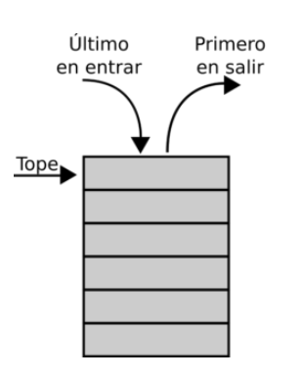
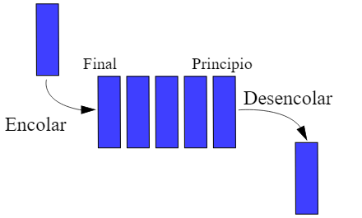
Los arboles:
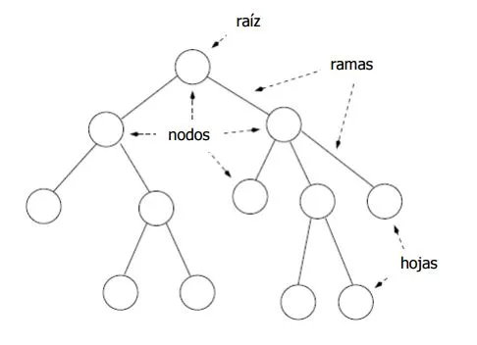

2) Estas estructuras son transformadas en información a la hora de ser transformadas en archivos.
3) Un ejemplo de los atributos de la información en un sistema de información real puede ser la red de trenes, esta tiene:
- Objetivo: Informar al pasajero a que hora y a donde se dirige su tren.
- Forma de representación: Utiliza gráficos (Dibujos del tren y su recorrido).
- Frecuencia: Se actualiza constantemente en relación con accidentes.
- Redundancia: El mismo tren pasa varias veces para diferentes estaciones.
- Costo: Para el usuario tiene el costo del boleto ya que el estado redirecciona esas ganancias a la manutención del sistema.
- Valor: La información que provee es de un alto valor a la gente que viaja en transporte publico para poder organizarse de una manera mas eficiente.
- Densidad: La densidad de información no es tan alta, pero tiene varios ramales a diferentes lugares.
4) Por cohesión nos referimos a la relación interna de un sistema, este debe ser coherente. Y por acoplamiento nos referimos a la relación de los conceptos post-descomposición, este debe ser independiente y de bajo acoplamiento. Podría usarse el mismo ejemplo que el anterior, ya que el sistema se puede descomponer en relación a los ramales manteniendo una cohesión y a pesar de ser conceptos independientes mantienen un acoplamiento relacionándose entre si.
5) Los ejemplos pueden ser, una computadora, un ser humano, el ciclo del agua y un mate. A estos se los considera sistemas porque todos contiene un montón de partes que se relacionan entre si cumpliendo una función.
6) Un sistema abierto puede ser un aula que pertenece a un edificio y dentro de la misma tiene mas elementos y puede ser interferido por el exterior. Y un sistema cerrado puede ser el universo, ya que no necesita de estímulos externos para mantener su funcionamiento.
7)
i) Algunos ejemplos de sistemas hechos por el hombre que no estén automatizados puede ser por ejemplo, una bomba de agua manual, una picadora de carne manual y un auto.
ii) Algunos ejemplos de sistemas hechos por el hombre que no estén automatizados pero en un futuro cercano podrían estarlo seria: el sistema de trenes, la agricultura y un laboratorio de análisis clínicos.

8) Para este punto elegimos un termo-tanque, ya que es un sistema completamente automatizado y fácil de explicar.
A la entrada de este sistema entra agua fría, al entrar llega a un proceso que calienta el agua y a la salida llega el agua ya caliente. Su objetivo es el de calentar el agua.
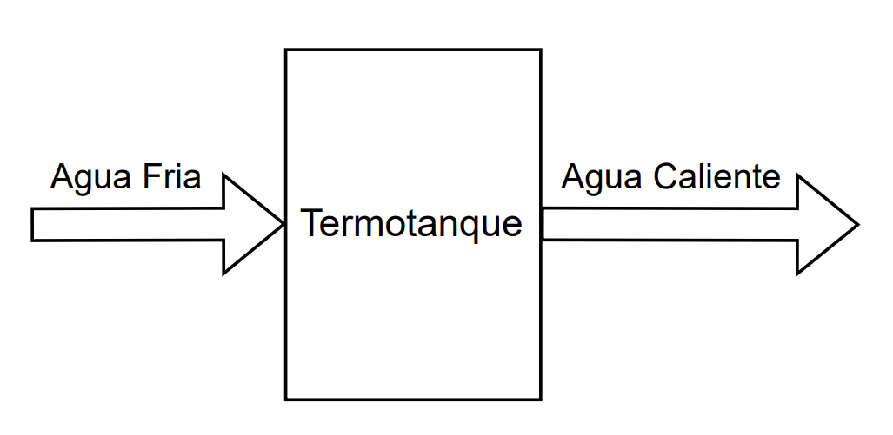
9)
a) Sistemas naturales:
Sistemas físicos:
- Un péndulo.
- Un circuito electrónico.
- Un sistema de engranajes.
Sistemas vivientes:
- El ciclo de vida de una planta.
- Un humano.
- Una colmena.

b) Sistemas Artificiales:
Sistemas automatizados:
- Una luz con fotocelula.
- Un roomba.
- Los atomizadores de perfume automáticos.
Sistemas no automatizados:
- Un molino de viento.
- Una carreta.
- Una puerta.
10) Un sistema a tiempo real puede ser el GPS, uno en linea puede ser WhatsApp y un sistema basado en el conocimiento puede ser un sistema de diagnostico medico asistido por ordenador.
11)
a) En este la entrada pueden ser las notas del alumno, ya sean las notas conceptuales o las evaluativas, el proceso es el calculo para generar la nota final y la salida es la nota general del estudiante.
b) La entrada en este sistema seria todas las cosas que se ordenaron en la mesa, el proceso es la suma de todas las cosas ordenadas y la salida es una lista de las cosas que se pidieron mas una suma de todo lo pedido al final de la orden.
12)
a) Una computadora se puede dividir en los siguientes subsistemas:
- La CPU.
- La memoria.
- El almacenamiento.
- Los dispositivos de entrada y de salida.
b) La CPU y la memoria están conectadas mediante buses de datos, los dispositivos también pueden acceder a la memoria directamente a través de el sistema de interfaces usando técnicas como el acceso directo a la memoria.

13)
a)
i) El sistema de procesamiento de datos: Este sistema se encarga de recaudar, almacenar procesar y generar información relacionada con las operaciones diarias de la escuela, como la matricula de alumnos, asistencia, notas, pagos de cuotas entre otros.
ii) El sistema de información gerencial: Este sistema proporciona información estructurada y resumida a los directivos y generales de la escuela para facilitar la toma de decisiones y el seguimiento del desempeño institucional.
iii) El sistema de apoyo la toma de decisiones: Este sistema ayuda a los directivos y gerentes en la identificación de problemas, análisis de datos y evaluación de alternativas para la toma de decisiones estratégicas y operativas.
b) Sistema de procesamiento de datos:
Acá trabaja el personal de administración, su función es la de recopilar y registrar datos de alumnos, profesores y personal administrativo.
Sistema de información gerencia:
Acá trabajan el director, el vice director y el secretario, su función es la de analizar los informes sobre el desempeño académico y financiero de la escuela.
Sistema de apoyo la toma de decisiones:
Acá trabajan el director y el vice director, su función es analizar datos para identificar tendencias y patrones, evaluar alternativas para mejorar el rendimiento académico y la gestión institucional.
c)

    - Crear el nivel de educación inicial:
      - Subsistema: Gestión académica.
      - Personas: Director, vice director, jefe de preceptores.

    - Determinar la cantidad de inasistencias y las notas del alumnado
- Subsistema: Procesamiento de datos.
- Personas: Personal de administración, preceptores.

    - Reunir a los padres de los alumnos con más de tres notas aplazadas
      - Subsistema: Comunicación.
      - Personas: Jefe de preceptores, preceptores.

    - Limpiar el edificio
      - Subsistema: Mantenimiento.
      - Personas: Personal de limpieza, porteros.

    - Liquidar los sueldos del personal
      - Subsistema: Recursos humanos y financiero.
      - Personas: Personal de administración.

    - Cobrar las cuotas de los alumnos
      - Subsistemas: Financiero.
      - Personas: Personal de administración.

    - Designar nuevos profesores
      - Subsistema: Gestión académica.
      - Personas: Director, vice director, jefe de preceptores.

    - Decidir la ampliación del edificio
      - Subsistema: Toma de decisiones.
      - Personas: Director, vice director.

